Консультация для родителей
«В здоровом теле – здоровый дух! »
« Я не боюсь ещё и ещё раз повторить: забота о здоровье это важнейший труд родителя. От жизнерадостности, бодрости детей зависят их духовная жизнь и мировоззрение, умственное развитие, прочность знаний, вера с свои силы.»
( В. Сухомлинский)
Психологи и педагоги давно установили, что самым благоприятным для формирования полезных привычек является дошкольный возраст. В этот период ребенок значительную часть времени проводит в семье, среди своих родных, чей образ жизни, стереотипы поведения становятся сильнейшими факторами формирования их представлений о жизни.
Известные еще из глубокого детства: «солнце, воздух и вода – наши лучшие друзья»… Только не все помнят, а многие недооценивают волшебные свойства.

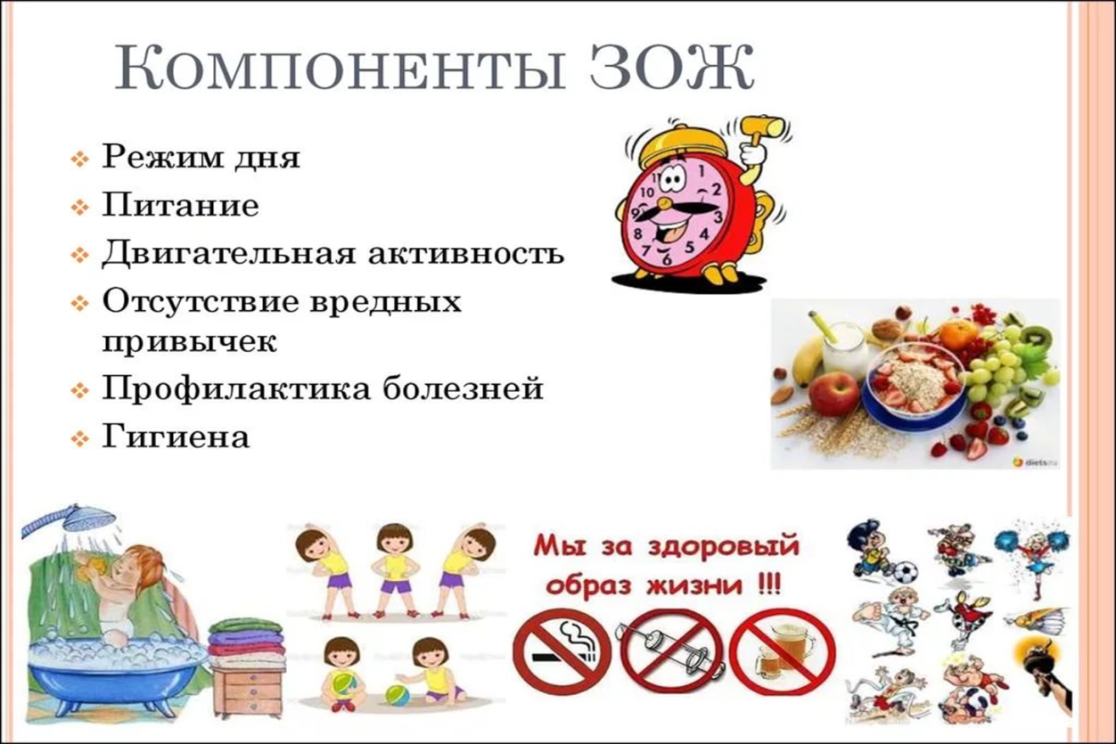
6 важных правил здорового образа жизни:

1. Соблюдаем режим дня!
Очень важно приучить ребенка просыпаться и засыпать, кушать, играть, гулять, трудиться в одно и то же время. В детском саду режим соблюдается, а вот дома не всегда. Необходимо объяснить детям, что нужно неукоснительно соблюдать режим и дома. Уделять особое внимание полноценному сну (своевременное засыпание – не позднее 21.00-22.00, минимальная длительность сна – 8-10 часов) ; Регламентировать просмотр телепередач как по времени (не более 40 мин. – 1 часа, так и по содержанию – вечером избегать возбуждающей тематики). Это вселяет чувство безопасности, уверенности и устойчивости. Это учит ребенка распределять и сохранять физические и психические силы в течение дня. Это делает его более спокойным и позитивным.
2.Питание:
Детям для полноценного роста и развития необходимо рациональное полноценное питание. В организации питания Вашего ребенка постарайтесь придерживаться простых, но очень важных правил:
- питание по режиму – выработайте у ребенка привычку есть в строго определенные часы;
- для приготовления пищи используйте только натуральные продукты, не содержащие консервантов, синтетических добавок;
- включайте в рацион питания ребенка богатые витаминами и минеральными веществами продукты, особенно в весенний период;
- важно, чтобы питание было хорошо сбалансировано: в пище должно быть достаточное количество белков, жиров и углеводов;

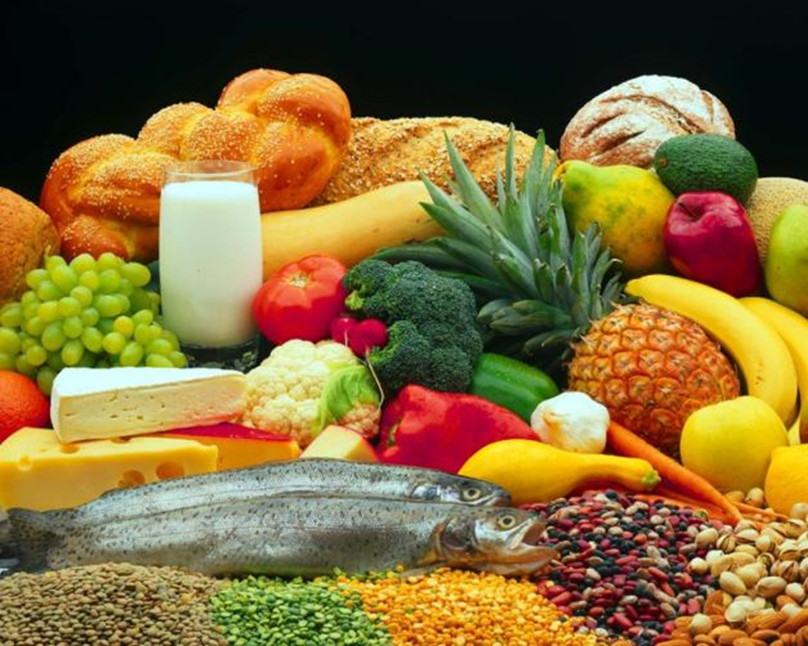
- нужно есть больше овощей и фруктов. Рассказать детям, что в них много витаминов А, В, С, Д, в каких продуктах они содержатся и для чего нужны.
- Витамин А - морковь, рыба, сладкий перец, яйца, петрушка. Важно для зрения.
- Витамин В - мясо, молоко, орехи, хлеб, курица, горох (для сердца).
- Витамин С - цитрусовые, капуста, лук, редис, смородина (от простуды).
- Витамин Д - солнце, рыбий жир (для косточек).
Важно помнить, что иногда дети хотят в рацион ту или иную еду потому, что в этом есть потребность их организма.
Прислушивайтесь к потребностям ребенка!
3. Двигательная активность!
Движение - это естественное состояние ребенка. Задача взрослых – создать условия для двигательной активности ребенка. Лучшая среда для этого – детская площадка, парк, т. к. они сочетает два важных условия для двигательной активности – пространство и свежий воздух.
Пусть ваш ребенок как можно больше гуляет, играет в подвижные игры,
бегает, прыгает, лазает, плавает. Также систематические занятия физкультурой очень полезны для здоровья. Они укрепляют не только физическое здоровье, но и психику ребенка, позитивно влияют на его характер. Они способствуют развитию волевых качеств, уверенности в себе, ответственности, умения дружить.
4.Отсутствие вредных привычек!
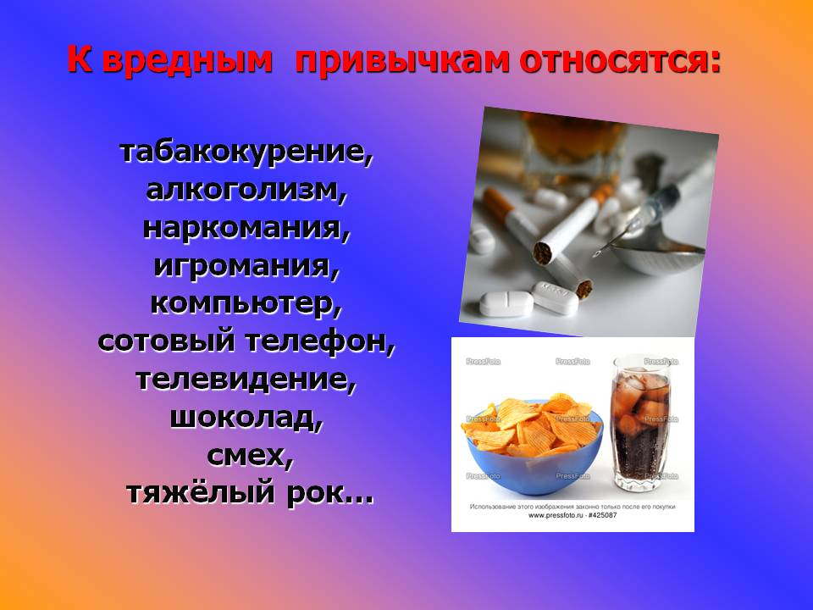
5. Профилактика болезней!
Нагрузки ребенка:
- физические;
- эмоциональные;
- интеллектуальные.
Живем под девизом: «Делу – время, потехе - час».
Внимательно следим за поведением ребенка. При этом необходимо ориентироваться на состояние ребенка. Потеря внимания, капризы, истерики, отказ от деятельности, расторможенность являются сигналом перегрузок.
При первых признаках этих проявлений следует прекратить или снизить интенсивность деятельности или общения. При первой возможности дать ребенку возможность отдохнуть. Лучший отдых – двигательная активность на свежем воздухе.
Свежий воздух:
Он просто необходим детскому развивающемуся мозгу! Недостаток кислорода приводит к значительному снижению деятельности. Для хорошего самочувствия и успешной деятельности ребенку необходимо пребывание на открытом свежем воздухе и в проветренном помещении:
- обязательно во время сна;
- обязательна двигательная активность на свежем воздухе – минимум 2 часа в день.
Помните, для нормального функционирования детский мозг нуждается
в большом количестве кислорода.
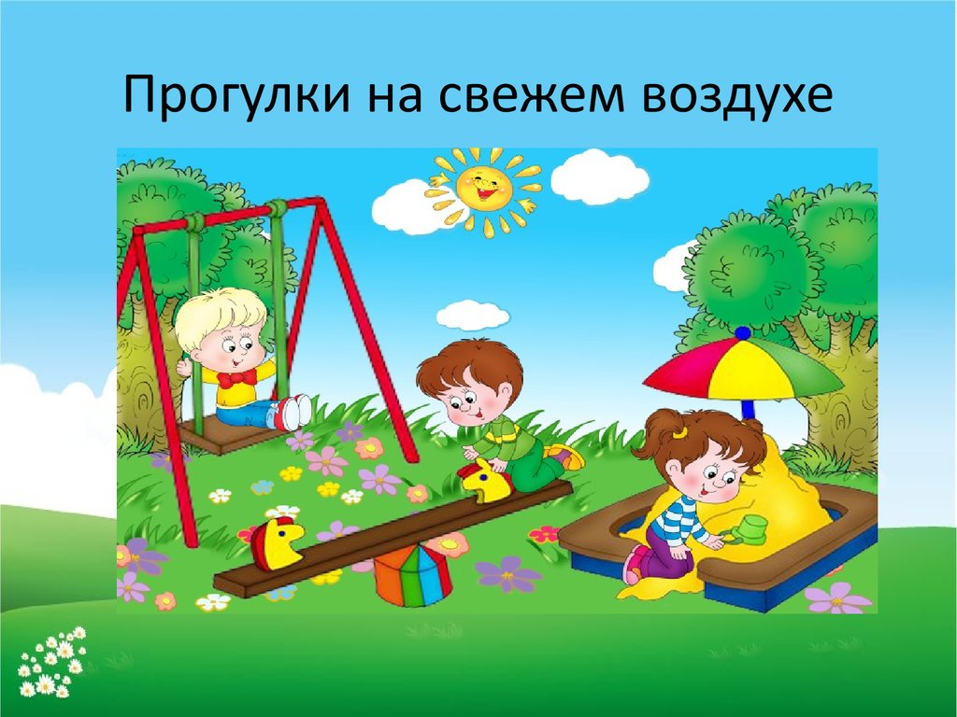
Водные процедуры:
О значении водных процедур для здоровья человека известно издавна и подтверждено многовековым опытом. Они очень полезны для здоровья, хорошего самочувствия, прекрасного настроения. Вы можете выбрать любой, подходящий для вашего ребенка вид водных процедур или же чередовать разные виды:
- обливания утром после сна и вечером перед сном 1-2 небольшими ведрами теплой, прохладной или холодной воды;
- контрастный душ, контрастные ванны для рук и ног (3-7 контрастов, начиная с теплой или горячей и заканчивая холодной, продолжительность теплого или горячего в 2 раза длиннее, чем холодного) ;
- обтирания мокрым полотенцем.
Теплый, доброжелательный психологический климат в семье:
Обстановка, в которой воспитывается ребенок, психологический климат в семье имеет огромное влияние на состояние физического и психического здоровья ребенка. В комфортной ситуации развитие ребенка идет быстрее и гармоничнее. Он «впитывает» в себя все позитивное, что его окружает. И это делает его сильным, счастливым и уверенным в себе человеком. И наоборот, наш негатив (крик, раздражение) разрушает неокрепшую психику ребенка, дезориентирует его. А, следовательно, ослабляет его возможности и конечном счете здоровье.
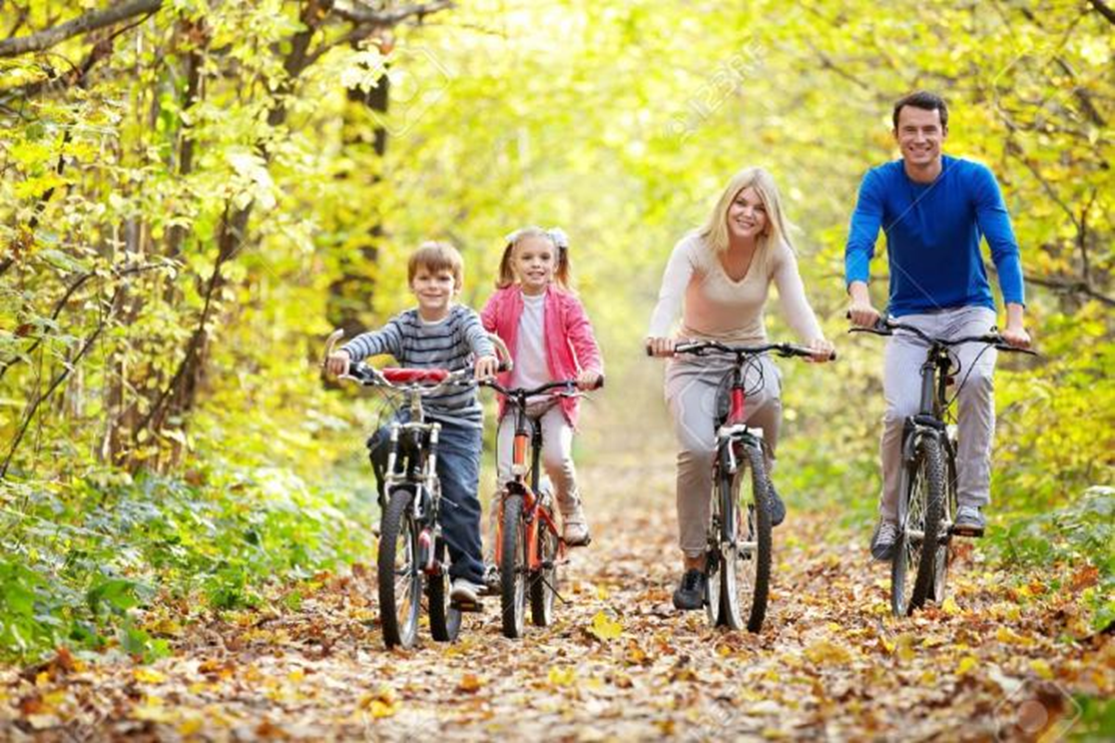

6. Гигиена!
Личная гигиена - это уход за своим телом и содержание его в чистоте. Кожа защищает тело человека от болезней. Когда ребенок бегает, прыгает и ему становится жарко, то на его коже появляются капельки пота. Если кожу долго не мыть, то на ней накапливается жир и пот, на которых задерживаются частицы пыли. От этого кожа становится грязной, грубой и перестает защищать тело. Грязная кожа может принести вред здоровью и, кроме того, грязные, неряшливые люди всегда неприятны всем окружающим. Поэтому кожу нужно мыть и за ней необходимо ухаживать.
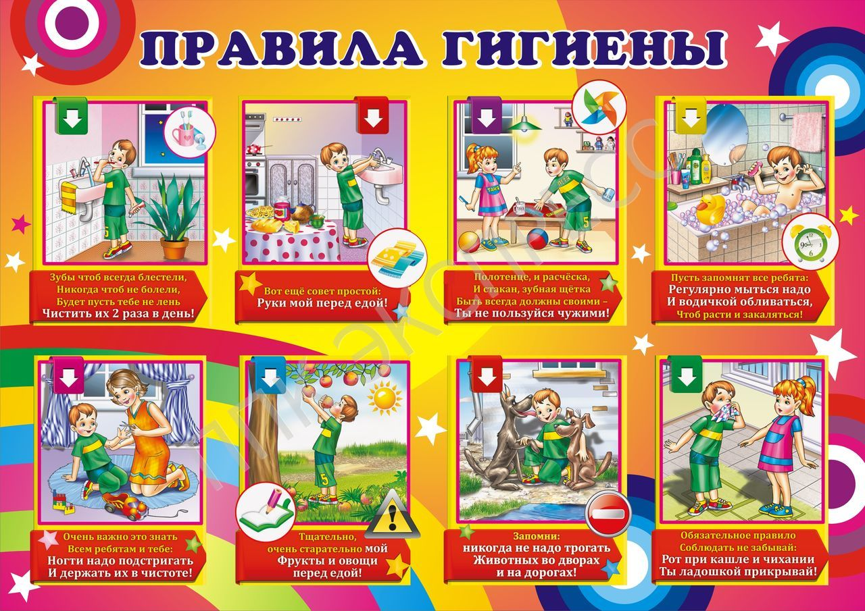
Таким образом, здоровый образ жизни всех членов семьи в настоящем — залог счастливой и благополучной жизни ребенка в гармонии с миром в будущем. Поддержание здорового образа жизни - вещь не такая уж и сложная. Но если мы научим детей с самого раннего возраста ценить, беречь и укреплять своё здоровье, если мы будем личным примером демонстрировать здоровый образ жизни, то только в этом случае можно надеяться, что будущее поколение будет более здоровым и развитым не только интеллектуально, духовно, но и физически. Здоровье нужно всем - и детям, и взрослым, и даже животным. Мы желаем Вам быть здоровыми!

